Акмолинская область

Жаксынский район

КГУ «Запорожская средняя школа»

**«Вводное занятие по робототехнике».**

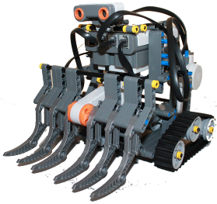

**Автор: учитель информатики Тайлакбаев Жумабек Жомартович**

**Пояснительная записка**

**Цель:** формирование у детей интереса и желания заниматься робототехникой

**Задачи:**

* *образовательные:*

- познакомить детей с основными направлениями робототехники и современного робототехнического производства;

- формирование политехнических знаний о наиболее распространённых и перспективных технологиях в робототехнике;

- учить применять свои знания и умения в новых ситуациях.

* *воспитательные:*

- воспитать аккуратность, терпение при работе с конструкторами;

- воспитать бережное отношение к материально-технической базе лаборатории робототехники;

- воспитать культуру общения.

* *развивающие:*

- развивать самостоятельность и способности решать творческие, изобретательские задачи;

-развивать наблюдательность, умение рассуждать, обсуждать, анализировать, выполнять работу с опорой на схемы и технологические карты;

- развивать конструкторско-технологические способности, пространственные представления.

* *здоровьесберегающая:*

- соблюдение правил техники безопасности.

**Оборудование:**компьютер, мультимедийная презентация, готовые роботы.

**Материалы:** схемы сборки роботов, детали конструктора.

**Инструменты:**карандаш, линейка.

**Основные понятия, используемые на занятии:** Lego - роботы, конструирование, программирование.

**Формирование УУД** (универсальные учебные действия):

***Личностные УУД:***

1. Развивать любознательность, сообразительность при выполнении разнообразных заданий проблемного характера.
2. Развивать внимательность, настойчивость, целеустремленность, умения преодолевать трудности.
3. Воспитывать чувства справедливости, ответственности.

***Познавательные УУД:***

1. Ориентироваться в понятиях «Lego - роботы», «конструирование», «программирование».
2. Выделять детали заданной формы на готовом роботе.
3. Анализировать расположение деталей в роботе.
4. Составлять робота из частей.
5. Определять место заданной детали в конструкции.
6. Сопоставлять полученный (промежуточный, итоговый) результат с заданным условием.
7. Анализировать предложенные возможные варианты верного решения.
8. Моделировать робота из деталей.
9. Осуществлять развернутые действия контроля и самоконтроля: сравнивать готового робота с образцом.
10. Знать основные правила работы с конструктором.
11. Создавать стандартные модели роботов из деталей.

***Коммуникативные УУД:***

1. Формировать умения работать  индивидуально и в группах.
2. Высказывать своё мнение и прислушиваться к мнению других,

 дополнять мнение товарищей, сотрудничать со сверстниками.

1. Уметь задавать вопросы.

***Регулятивные УУД:***

1. Формировать умение определять цель деятельности на занятии.
2. Принимать и сохранять учебную задачу.
3. Осуществлять итоговый и пошаговый контроль по результату.
4. Адекватно воспринимать оценку педагога.
5. Формировать умение осуществлять познавательную и личностную

рефлексию.

**Используемые педагогические технологии:**

- личностно-ориентированная;

- групповая технология;

- технология коллективной творческой деятельности;

- здоровьесберегающая;

- индивидуальное обучение.

***План занятия:***

1. Организационная часть занятия. (2 минут)
2. Сообщение целей и задач занятия.(2 минуты)
3. Сообщение нового материала. (10 минут)
4. Планирование деятельности. (3 минут)
5. Практическая работа. (20 минут)
6. Подведение итогов работы. (3 минут)

**Ход занятия.**

1.Организационная часть занятия. Подготовка рабочих мест.

2. Сообщение целей и задач занятия.

Педагог: Ребята, сегодня нам предстоит познакомиться основными направлениями робототехники и современного робототехнического производства.

Сообщение нового материала:

Педагог: Робототехника – это прикладная наука, занимающаяся разработкой автоматизированных технических систем.

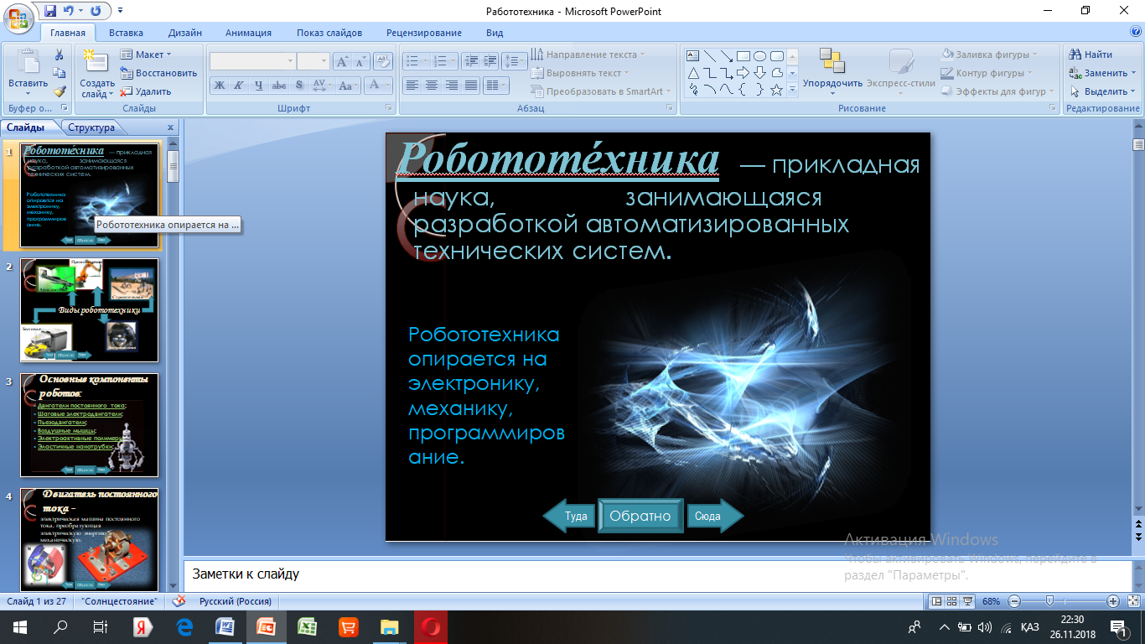

Робототехника - первая ступень овладения техническими знаниями в области автоматизации. Она непосредственно связана с такими науками как электроника, механика, информатика, радиотехника, электроника.

Виды робототехники: строительная, промышленная, авиационная, бытовая, экстремальная, военная, космическая, подводная.

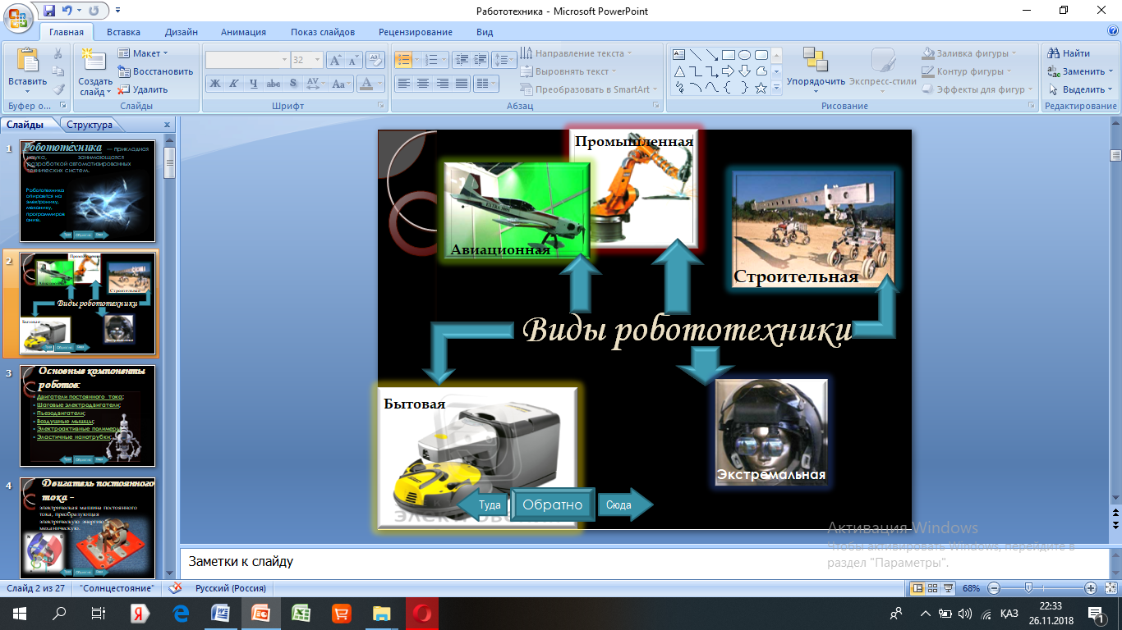

Слово «робот», придумал в 1920 г. чешский писатель Карел Чапек в своей научно-фантастической пьесе. В ней созданные роботы, работают без отдыха, потом восстают и губят создателей

Робот – автоматическое устройство, созданное по принципу живого организма. Робот действует по заранее заложенной программе. Информацию о внешнем мире робот получает от датчиков (аналогов органов чувств). При этом робот может, как и иметь связь с оператором (получать от него команды), так и действовать автономно.

Развитие робототехники и систем искусственного интеллекта идет семимильными шагами. Ещё 10 лет назад разрабатывались только управляемые манипуляторы. Программы искусственного интеллекта были нацелены на узкий круг решаемых задач. С развитием ИКТ произошёл качественный скачок развития робототехники.

Развитие роботов в дальнейшем, сможет значительно изменить образ жизни человека. Машины, наделенные интеллектом, смогут использовать для самых различных работ, в первую очередь тех, выполнение которых небезопасно для человека.

Индустриальная робототехника – одно из самых успешно развивающихся направлений. Уже сейчас существуют фабрики, на которых 30 роботов собирают автомобили.

В настоящее время бурно развивается такое направление, как создание бионических протезов. В операционных будущего, роботы станут продолжением или заменой рук хирургов. Они более точны и позволяют проводить операции в режиме дистанционного контроля.

Роботы будут наделены способностью «самообучаться», накапливая собственный опыт и используя его в таких же ситуациях при выполнении других работ. Любое изобретение можно использовать и с добрыми намерениями и со злым умыслом, поэтому ученым необходимо рассматривать все возможные сценарии и предвидеть все возможные последствия своих открытий.

Андроидом называется человекоподобный робот.

Классы роботов:

**Манипуляционные,** которые в свою очередь делятся на стационарные и передвижные.

Манипуляционные роботы – автоматические машины, состоящие из исполнительного устройства в виде манипулятора, имеющего несколько степеней подвижности, и устройства программного управления.

**Мобильные**, которые в свою очередь делятся на колесные, шагающие, гусеничные. А также ползающие, плавающие, летающие.

Мобильный робот - автоматическая машина, в которой имеется движущееся шасси с автоматически управляемыми приводами.

**Компоненты робота**: Приводы — это «мышцы» роботов. В настоящее время самыми популярными двигателями в приводах являются электрические, но применяются и другие, использующие химические вещества или сжатый воздух.

4.Планирование деятельности.

Педагог: Вы узнали о роботах и робототехнике, а сейчас я предлагаю вам поработать в конструкторском бюро и нарисовать свои модели роботов, придумать их назначение, область применения и оснащение. На пример: модель контролирует порядок на улице.

5.Практическая работа. Обучающиеся работают над созданием эскиза своего робота. Описывают его технические характеристики.

**Самоанализ урока**

Данный урок проходил в специальном классе интелектуального клуба

«Робототехники», в котором обучается 10 детей. Ребята в классе имеют средние знания, не смотря на это на уроке активны; они рационально используют время урока, стараются достаточно быстро выполнять все задания, а также проявляют желание использовать практическую деятельность на уроке.

Тема данного урока: « Введение в робототехнику».

В структуре урока можно выделить несколько этапов, такие как начальный, основной и заключительный.

На уроке использовались следующие методы обучения: практика, ИКТ и беседа. Кроме того, для достижения наибольшей эффективности работы на уроке я использовал видео материалы.

Использовались следующие формы работы: групповая, парная, фронтальная, индивидуальная, командная.

Мне кажется, что все использованные мною на уроке методы и формы работы способствовали достижению образовательных целей урока.

На уроке присутствовала самостоятельная работа учащихся

На уроке использовались средства обучения: УМК, технические средства обучения.

 В целом урок прошел на хорошем уровне.

         Школьники показали хороший уровень самостоятельного мышления, высокую познавательную активность, уровень усвоения и использования материала.

Такая активность, на мой взгляд, обусловлена тем, что структура урока, его содержание, методы и приемы обучения соответствовали данному типу урока и возрастной категории ребят. Все что планировалось, было усвоено ребятами, поэтому, я считаю, что урок поставленной цели достиг.